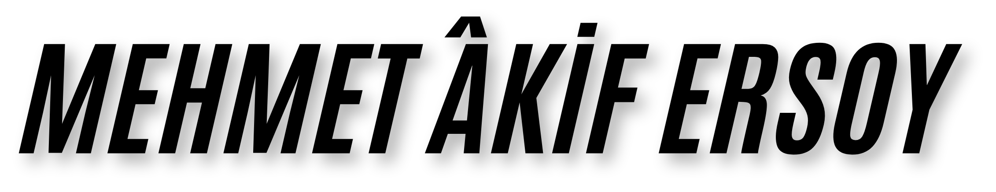
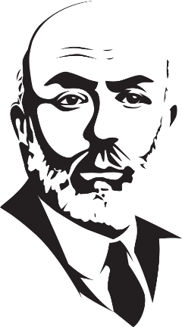
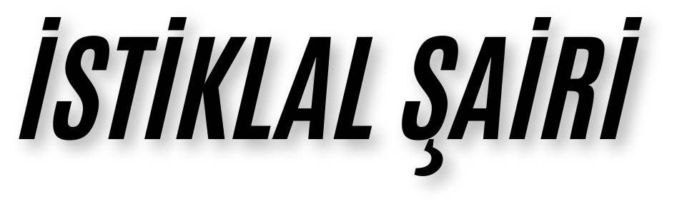

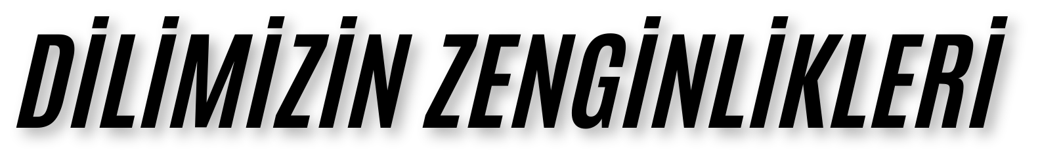

İÇİNDEKİLER

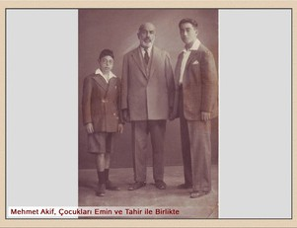
1-4

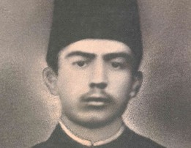 4-8





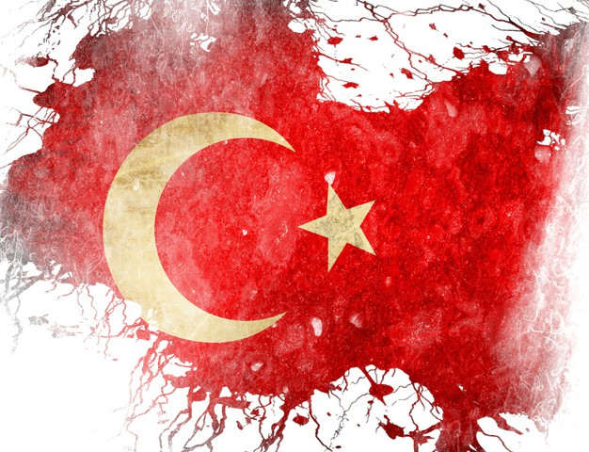 9-1O

11-17

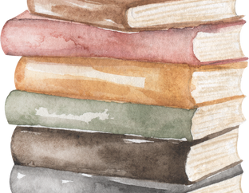
18
MEHMET ÂKİF ERSOYUN HAYATI

ŞİİRLERİ

İSTİKLAL MARŞI

ETKİNLİKLER

SÖZLÜK

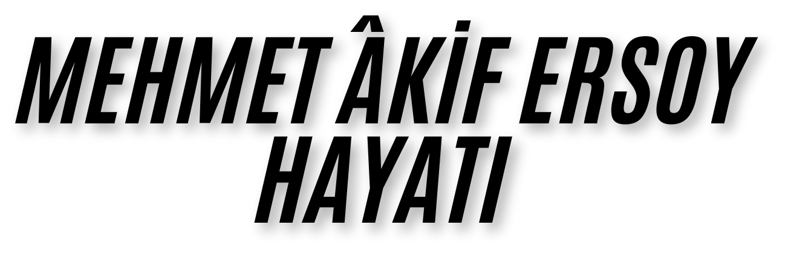
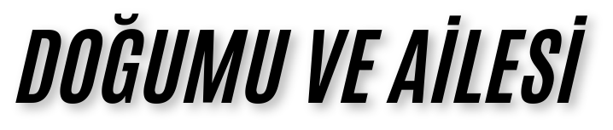
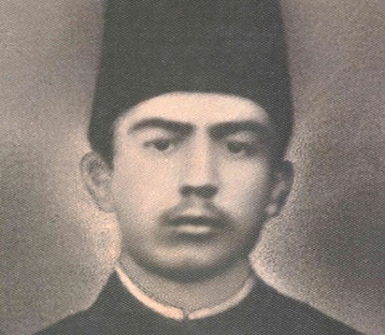
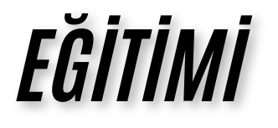
Mehmet Akif Ersoy, 1873 yılının Aralık ayında, İstanbul'un Fatih
ilçesinin Sarıgüzel semtinde doğmuştur.
Mehmet Akif Ersoy’un annesi, Emine Şerif Hanım, babası ise Kosova doğumlu Mehmet Tahir Efendi’dir. Asıl adı Ragif’dir. Ancak
çevresindekilerin ona Akif ismiyle seslenmesi nedeniyle Akif ismini
benimsemiştir.

İlköğrenimine dört yaşında İstanbul’un Fatih ilçesinde Emir Buhari Mahalli Mektebi’nde başlayan Ersoy, iki yıl burada öğrenim
görmesinin ardından, İptidai (ilkokul) bölümüne geçer.
1888 senesinde babasını kaybetmesi ve evlerinin yanması sonucu ailesi yoksul duruma düşer. Mehmet Akif bunun üzerine yatılı okulda okumak için Ziraat ve Baytar Mektebi’ne geçer. Okulun son
dönemlerinde şiire ilgisi artan Mehmet Akif, bu okuldan 1893 yılında birincilikle mezun olur.

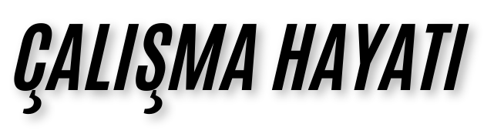
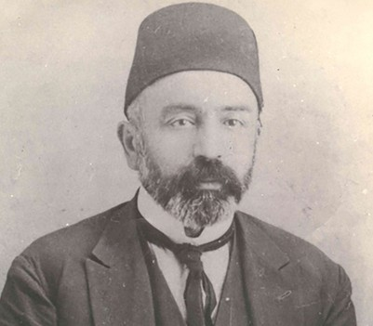
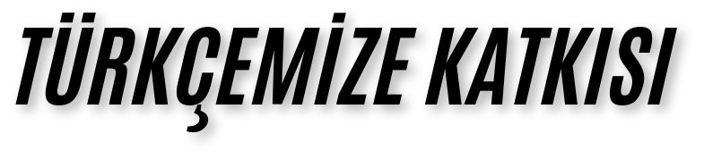

Birinci Meşrutiyet’in ilanından sonra 27 Ağustos 1908 tarihinde Sırat-ı Müstakim dergisinin başyazarlığını yapmıştır. Bu dergide birçok şiir ve yazıları yayınlanan Mehmet Akif, 1913 senesi şubat ayında kürsülerde halkı vatan savunmasına çağırmak için
konuşmalar yapar. Balkan Savaşları, Çanakkale Savaşı ve Kurtuluş Savaşı dönemlerinde çeşitli görevler alır. 1920 – 1923 yılları
arasında Türkiye Büyük Millet Meclisi’nde milletvekilliği yapmıştır.

İstiklal Marşı yazılması için yapılan yarışmaya 500 lira ödül konması sebebiyle başta katılmak istemeyen Mehmet Akif, Milli Eğitim Bakanı olan Hamdullah Suphi Bey ve arkadaşı Hasan Basri Bey’in ricaları
üzerine katılmaya karar verir.
Yazdığı İstiklal Marşı,17 Şubat 1921 tarihinde Sırat-ı Müstakim ve Hakimiyet-i Milliye dergilerinde yayınlandıktan sonra, 12 Mart 1921 tarihi saat 17.45’te milli marş olarak kabul edilir. Kendisine verilen
500 lirayı da Dar’ül Mesai Vakfına bağışlamıştır.

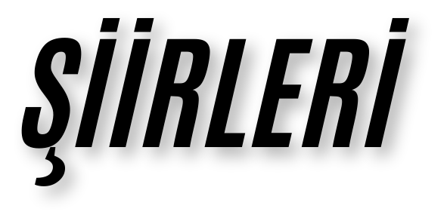
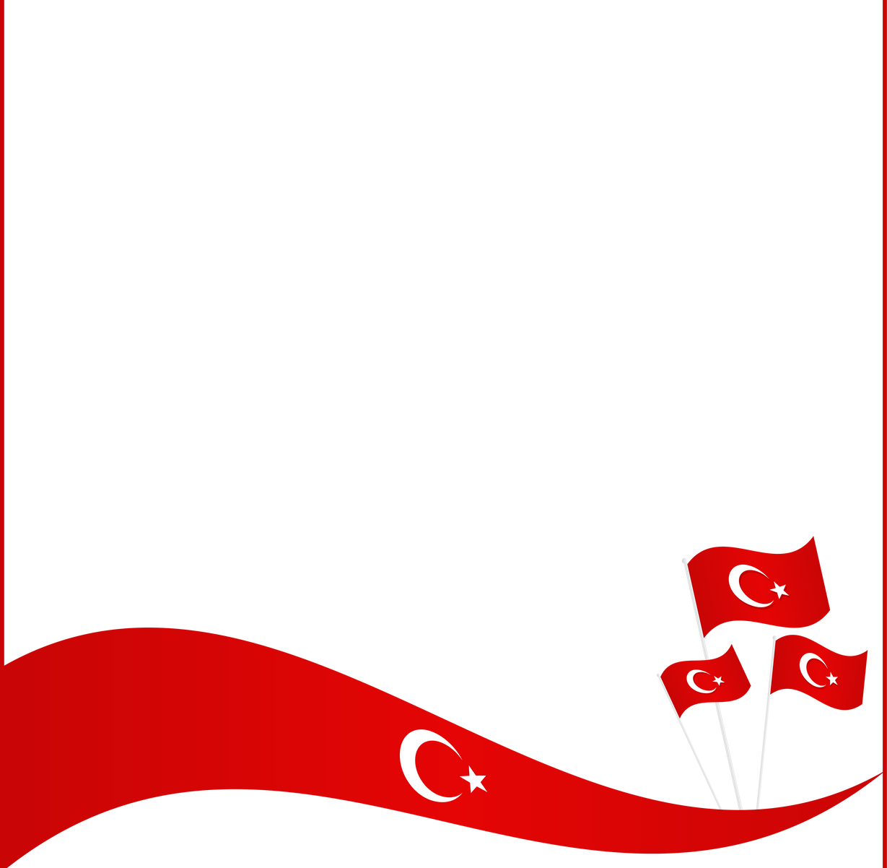
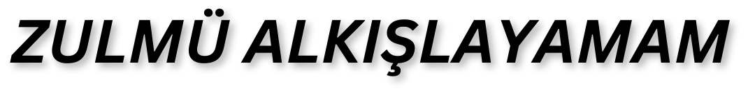
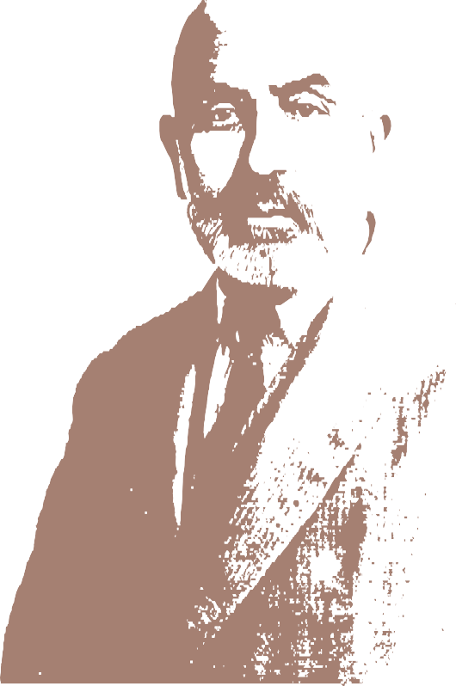
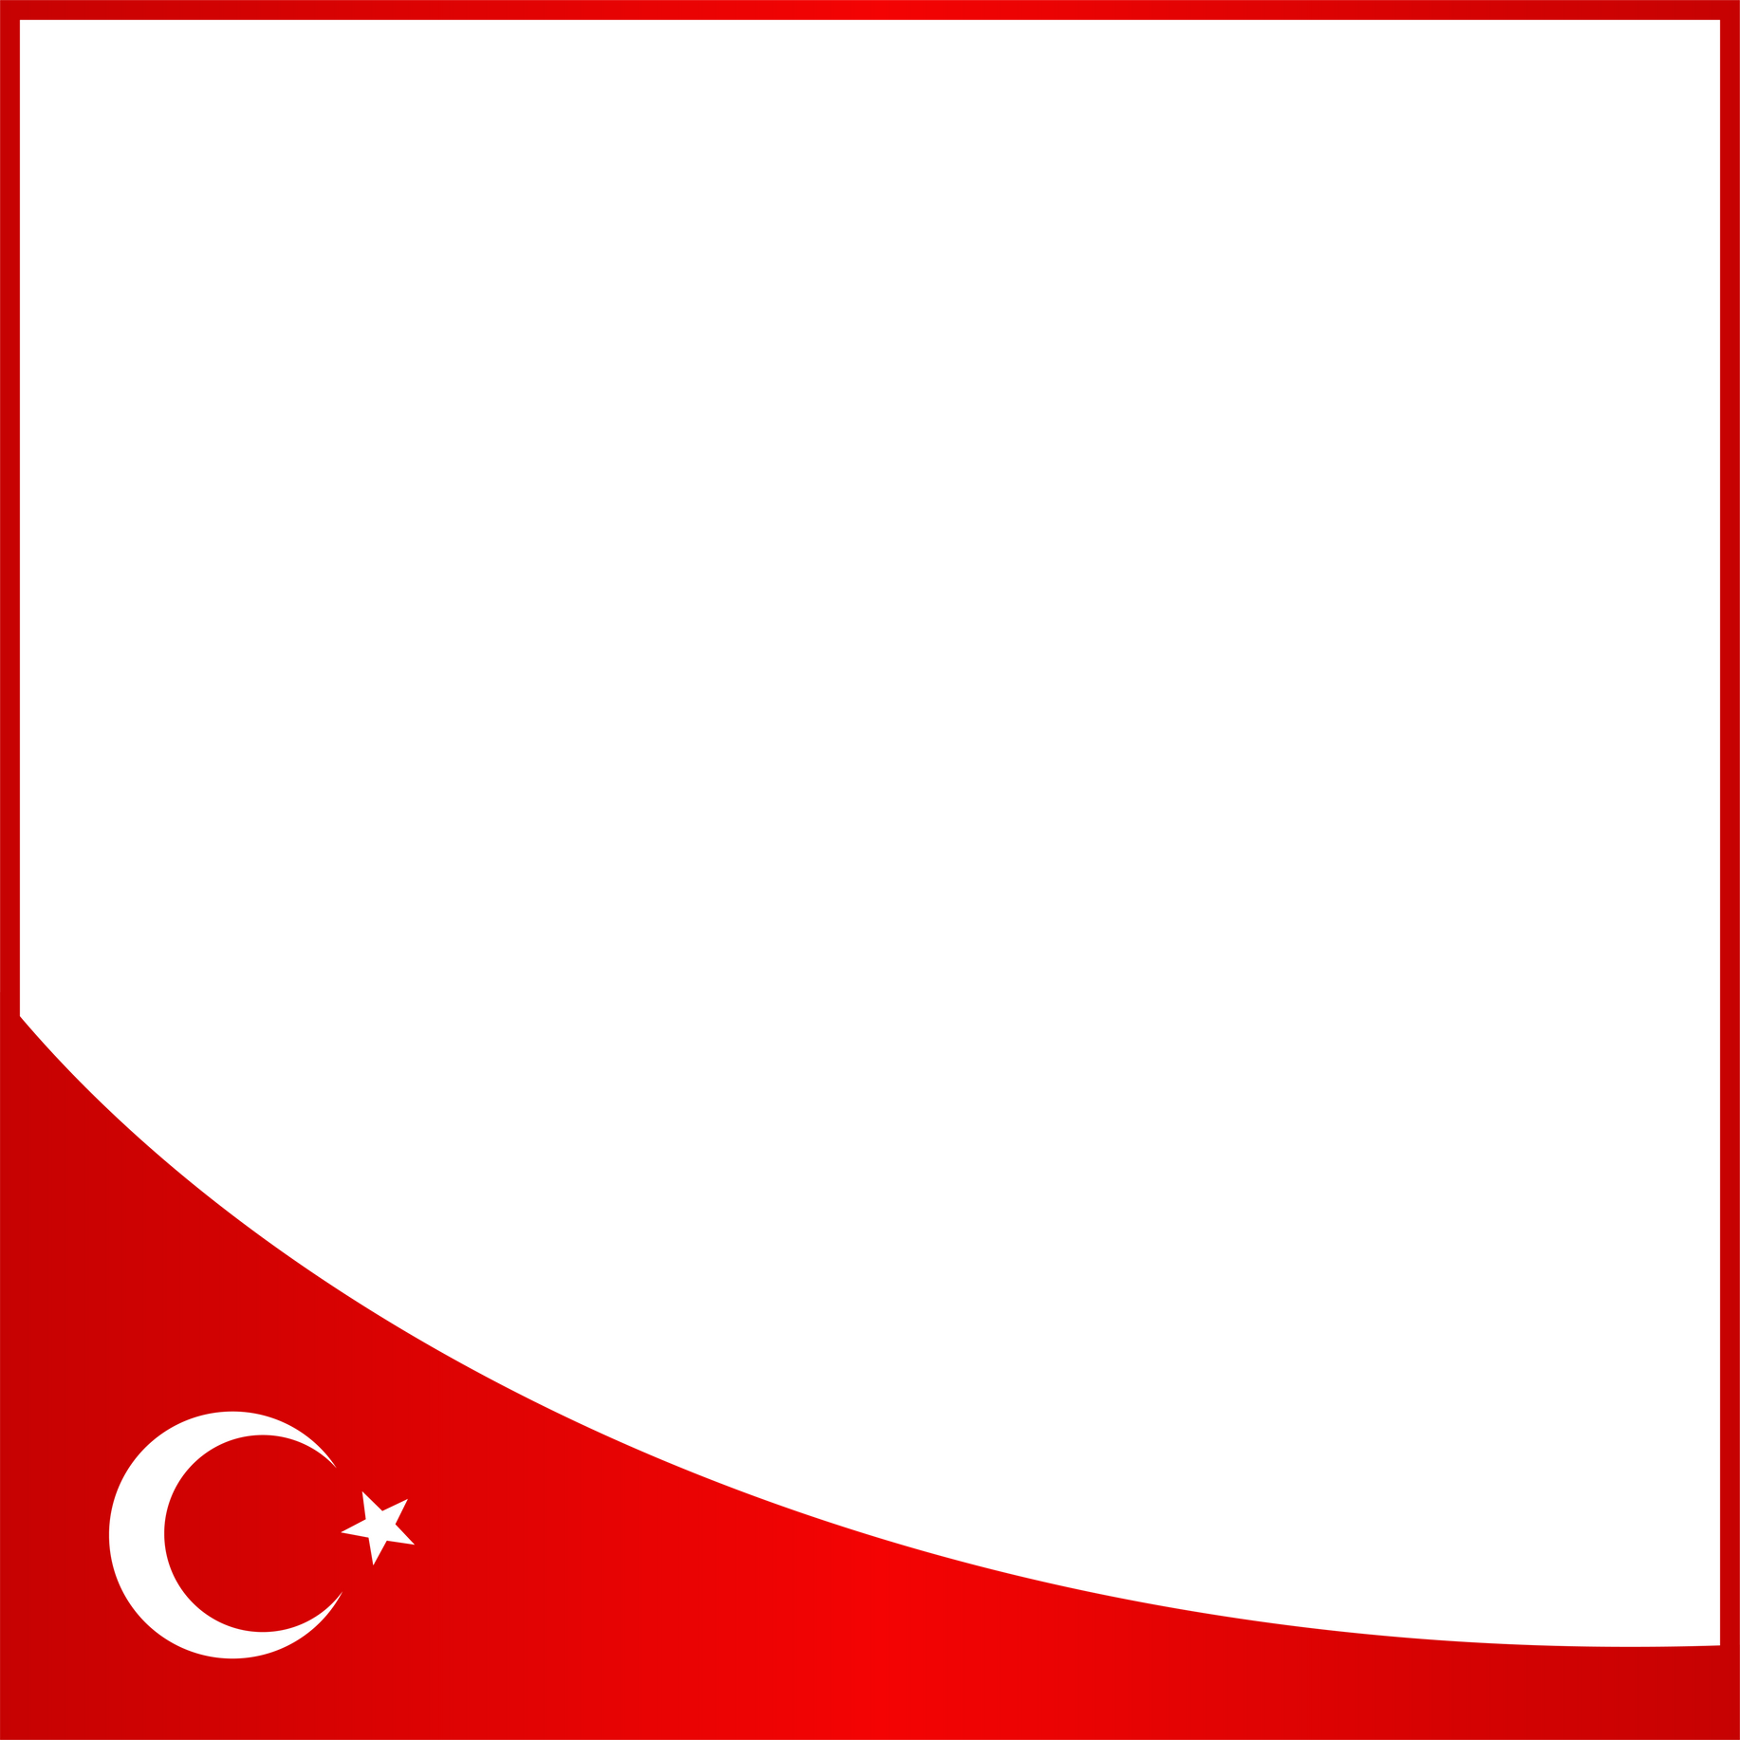
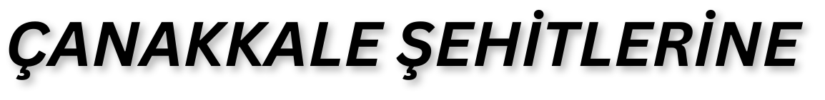

Zulmü alkışlayamam, zalimi asla sevemem; Gelenin keyfi için geçmişe kalkıp sövemem. Biri ecdadıma saldırdımı, hatta boğarım! ...
-Boğamazsın ki!
-Hiç olmazsa yanımdan kovarım.

Şu Boğaz Harbi nedir? Var mı ki dünyâda eşi? En kesîf orduların yükleniyor dördü beşi,
-Tepeden yol bularak geçmek için Marmara'ya- Kaç donanmayla sarılmış ufacık bir karaya.
Ne hayâsızca tehaşşüd ki ufuklar kapalı!
Nerde -gösterdiği vahşetle- "bu: bir Avrupalı! " Dedirir -yırtıcı, his yoksulu, sırtlan kümesi, Varsa gelmiş, açılıp mahbesi, yâhud kafesi!

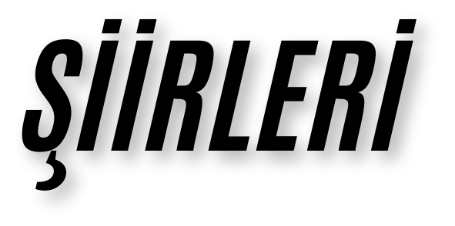
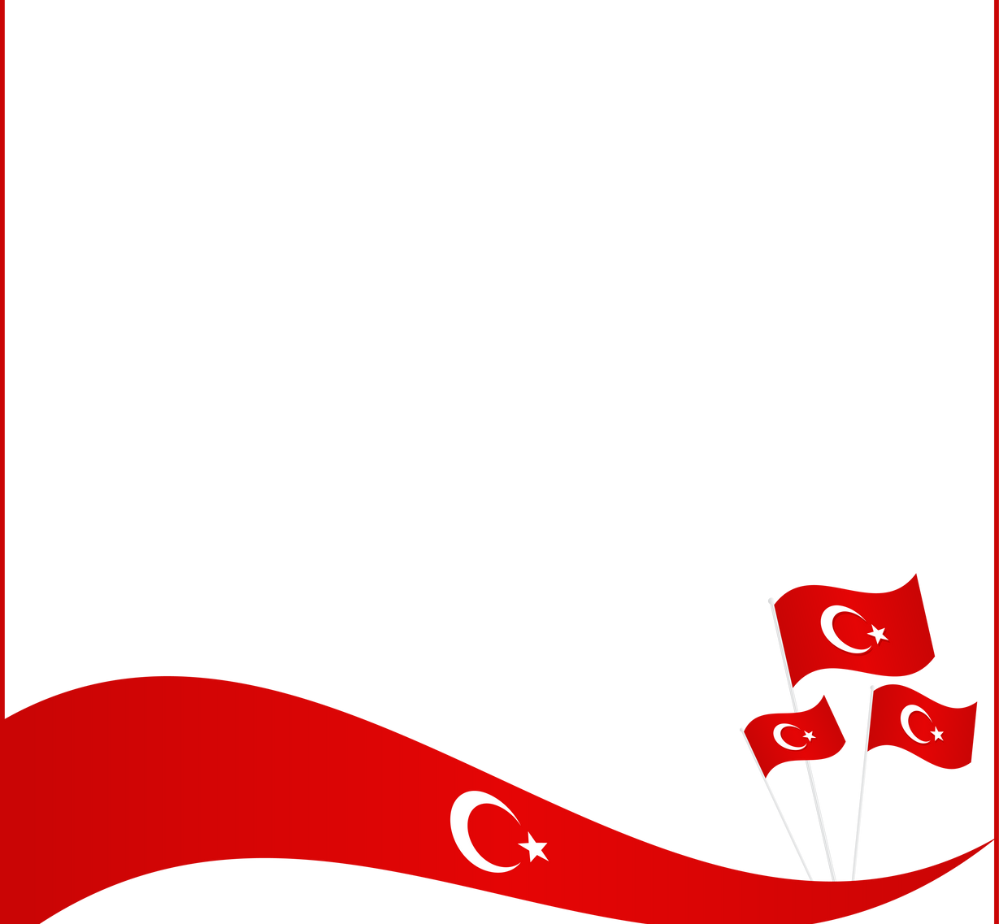
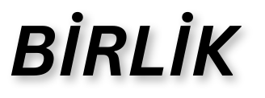

Cehennem olsa gelen, göğsümüzde söndürürüz. Bu yol ki Hak yoludur, dönme bilmeyiz, yürürüz;
Düşer mi tek taşı sandın harim-i namusun, Meğer ki harbe giden son nefer şehid olsun.
Baksana kim boynu bükük ağlayan? Hakk-ı hayâtın senin ey müslüman! Kurtar o bîçâreyi Allâh için,
Artık ölüm uykularından uyan!
Hakk-ı hayâtın daha çiğnenmeden, Kan dökerek almalısın merd isen.
Çünkü bugün ortada hak sâhibi,
Bir kişidir: «Hakkımı vermem! » diyen.

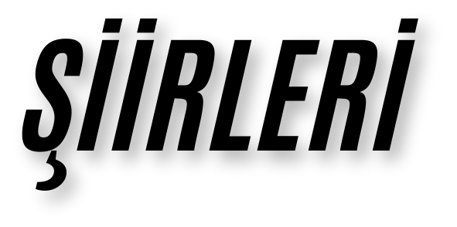
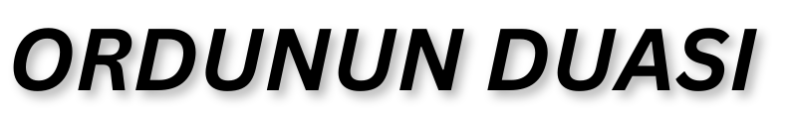
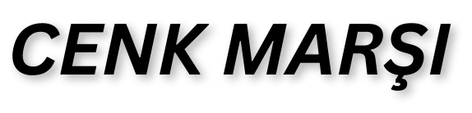
Yılmam ölümden, yaradan, askerim; Orduma, «gâzî» dedi Peygamberim. Bir dileğim var, ölürüm isterim: Yurduma tek düşman ayak basmasın.
Âmin! desin hep birden yiğitler,
«Allâhu ekber! » gökten şehidler. Âmin! Âmin! Allâhu ekber!
Türk eriyiz, silsilemiz kahraman...
Ey sürüden arkaya kalmış yiğit Arkadaşın gitti haydi sen de git Bak ne diyor ceddi şehidin işit Haydi git evladım uğurlar ola
Haydi git evladım açıktır yolun Zalimlere karşı bükülmez kolun Bayrağı çek ön safa geçmiş bulun Uğurun açık olsun uğurlar ola.


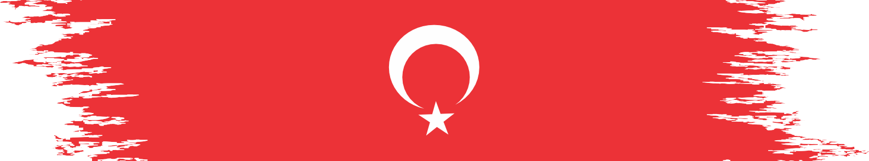

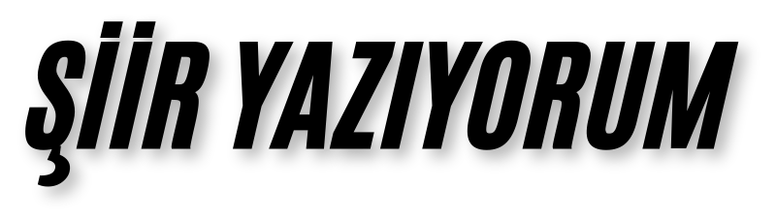
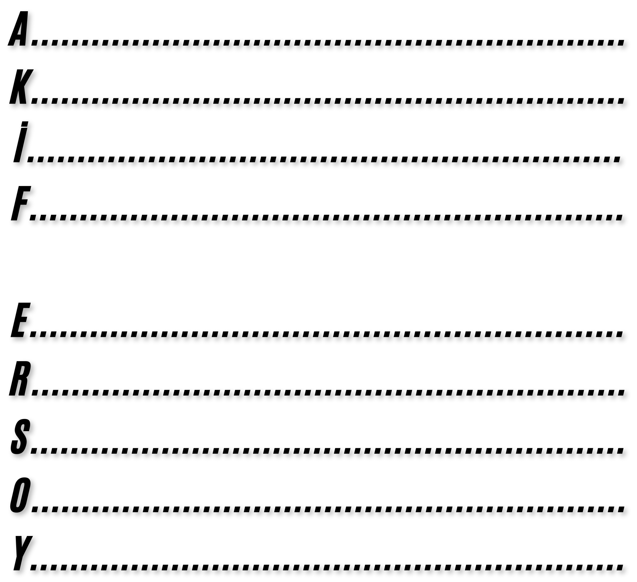

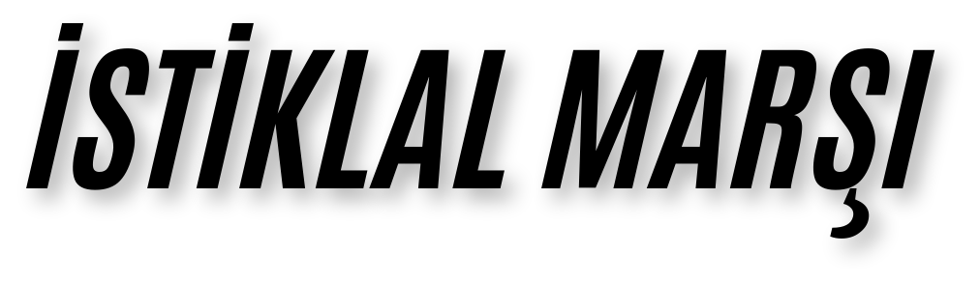

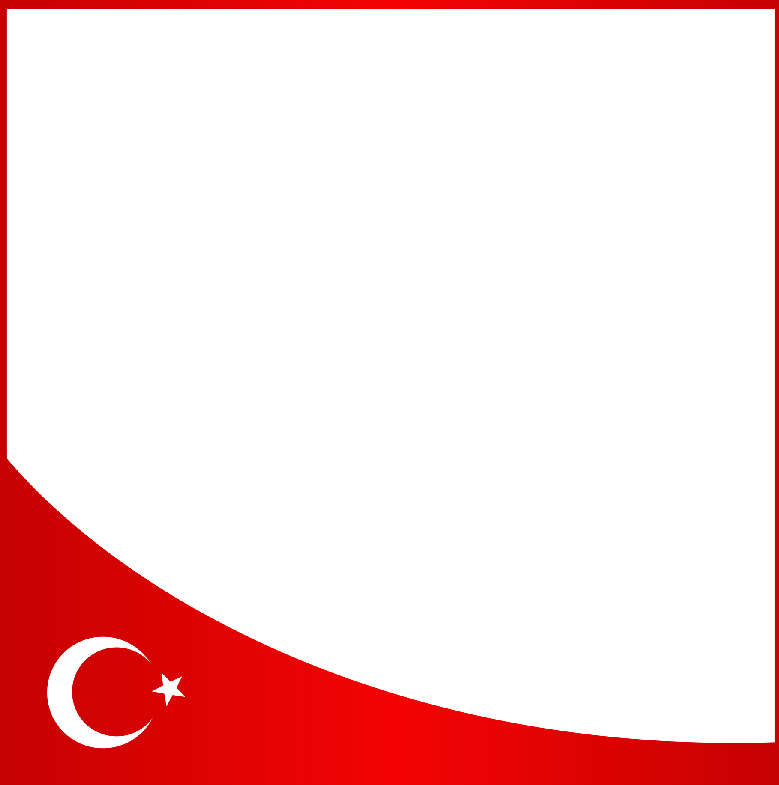
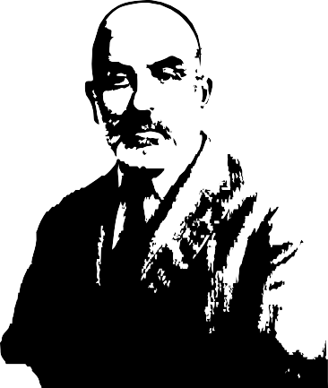
KORKMA, SÖNMEZ BU ŞAFAKLARDA YÜZEN AL SANCAK; SÖNMEDEN YURDUMUN ÜSTÜNDE TÜTEN EN SON OCAK. O BENİM MİLLETİMİN YILDIZIDIR, PARLAYACAK;
O BENİMDİR, O BENİM MİLLETİMİNDİR ANCAK.

ÇATMA, KURBAN OLAYIM, ÇEHRENİ EY NAZLI HİLÂL! KAHRAMAN IRKIMA BİR GÜL! NE BU ŞİDDET, BU CELÂL? SANA OLMAZ DÖKÜLEN KANLARIMIZ SONRA HELÂL. HAKKIDIR HAKK’A TAPAN MİLLETİMİN İSTİKLÂL.

MEHMET ÂKİF ERSOY

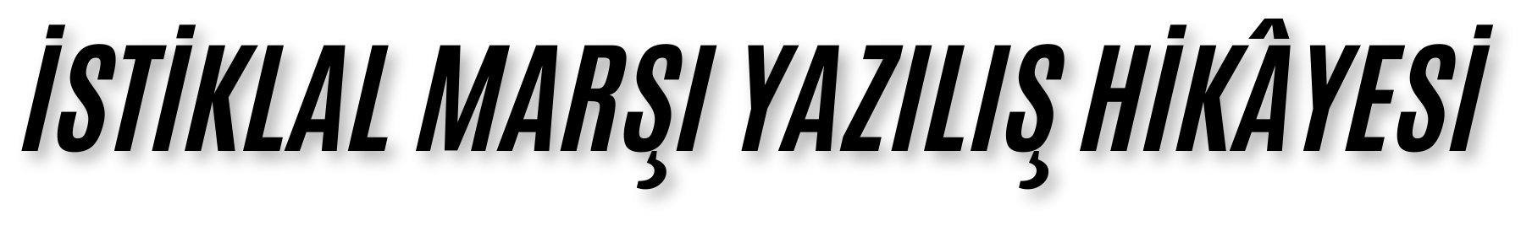

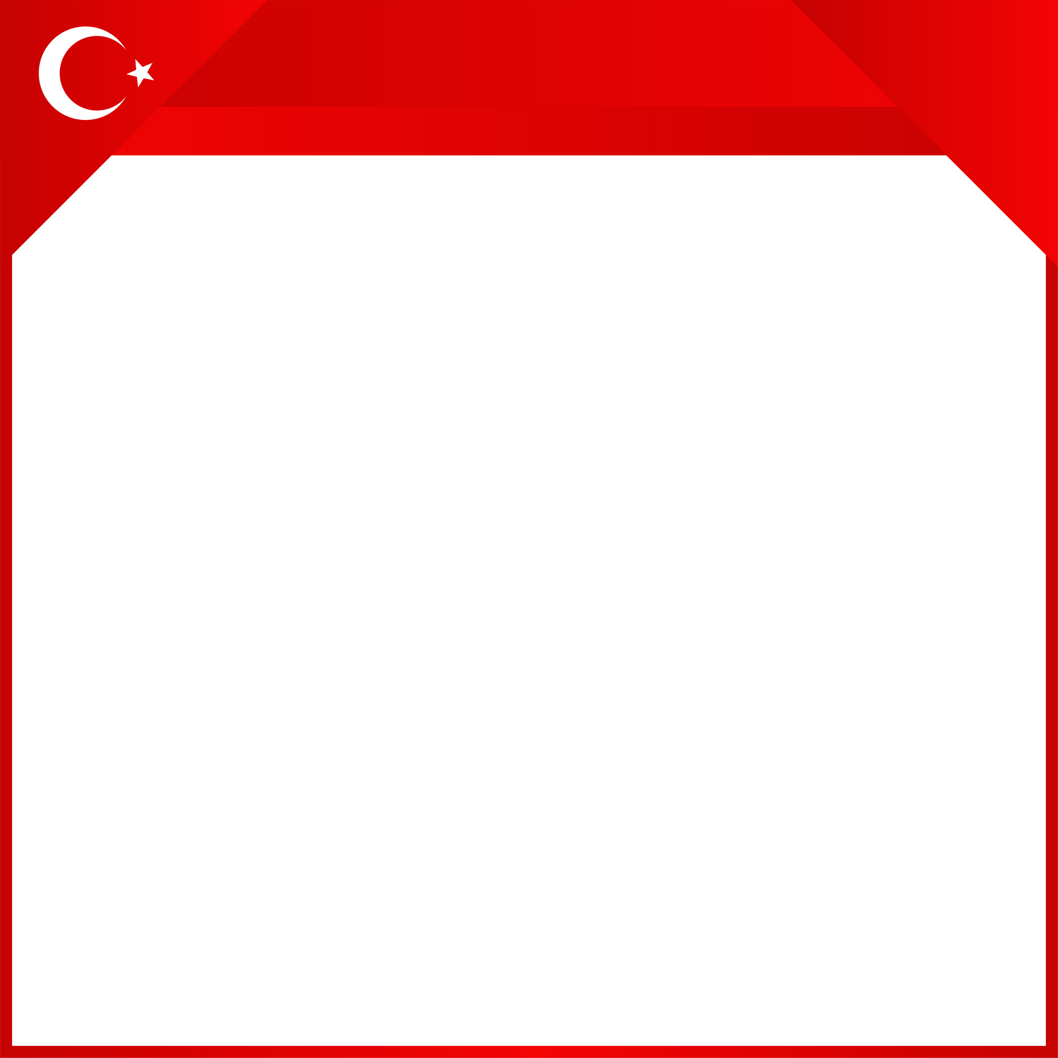
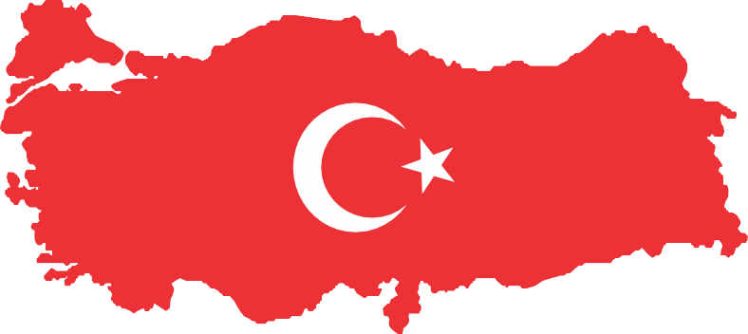
İstiklal Marşı ne zaman kabul edildi?

Mehmet Akif Ersoy’un kaleme aldığı bu eser, 12 Mart 1921 tarihinde Türkiye Büyük Millet Meclisi tarafından resmi olarak kabul edilmiştir. “İstiklal Marşımız kaç yaşında?” diye merak edenler için bu eşsiz eser, 2025 yılı itibarıyla 104 yaşındadır.

İstiklal Marşı nerede yazıldı?
Başlangıçta yarışmaya katılmayı düşünmeyen Mehmet Akif Ersoy, Maarif Vekili Hamdullah Suphi’nin ısrarı üzerine, Ankara’daki Taceddin Dergahı’nda kaleme almıştır.

İstiklal Marşı kime ithafen yazılmıştır?
Mehmet Akif Ersoy, İstiklal Marşı’nın sözlerini, şiirlerini topladığı Safahat adlı eserine dahil etmemiştir. İstiklal Marşı’nın yazarı Mehmet Akif Ersoy, bunun nedenini İstiklal Marşı’nın Türk Milleti’ne ait olduğu şeklinde açıklayarak, marşın yalnızca kendisinin değil, milletin eseri olduğunu vurgulamıştır.

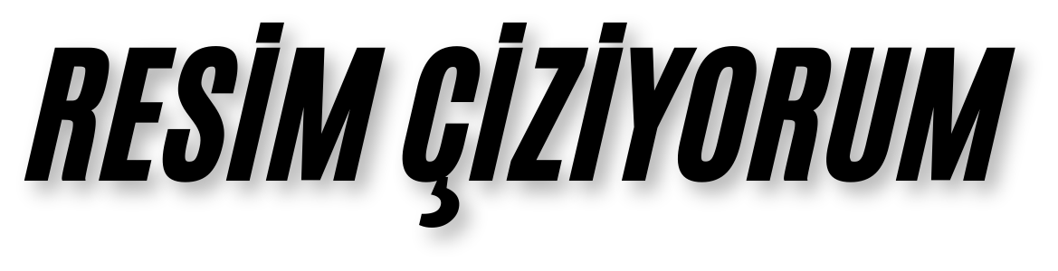
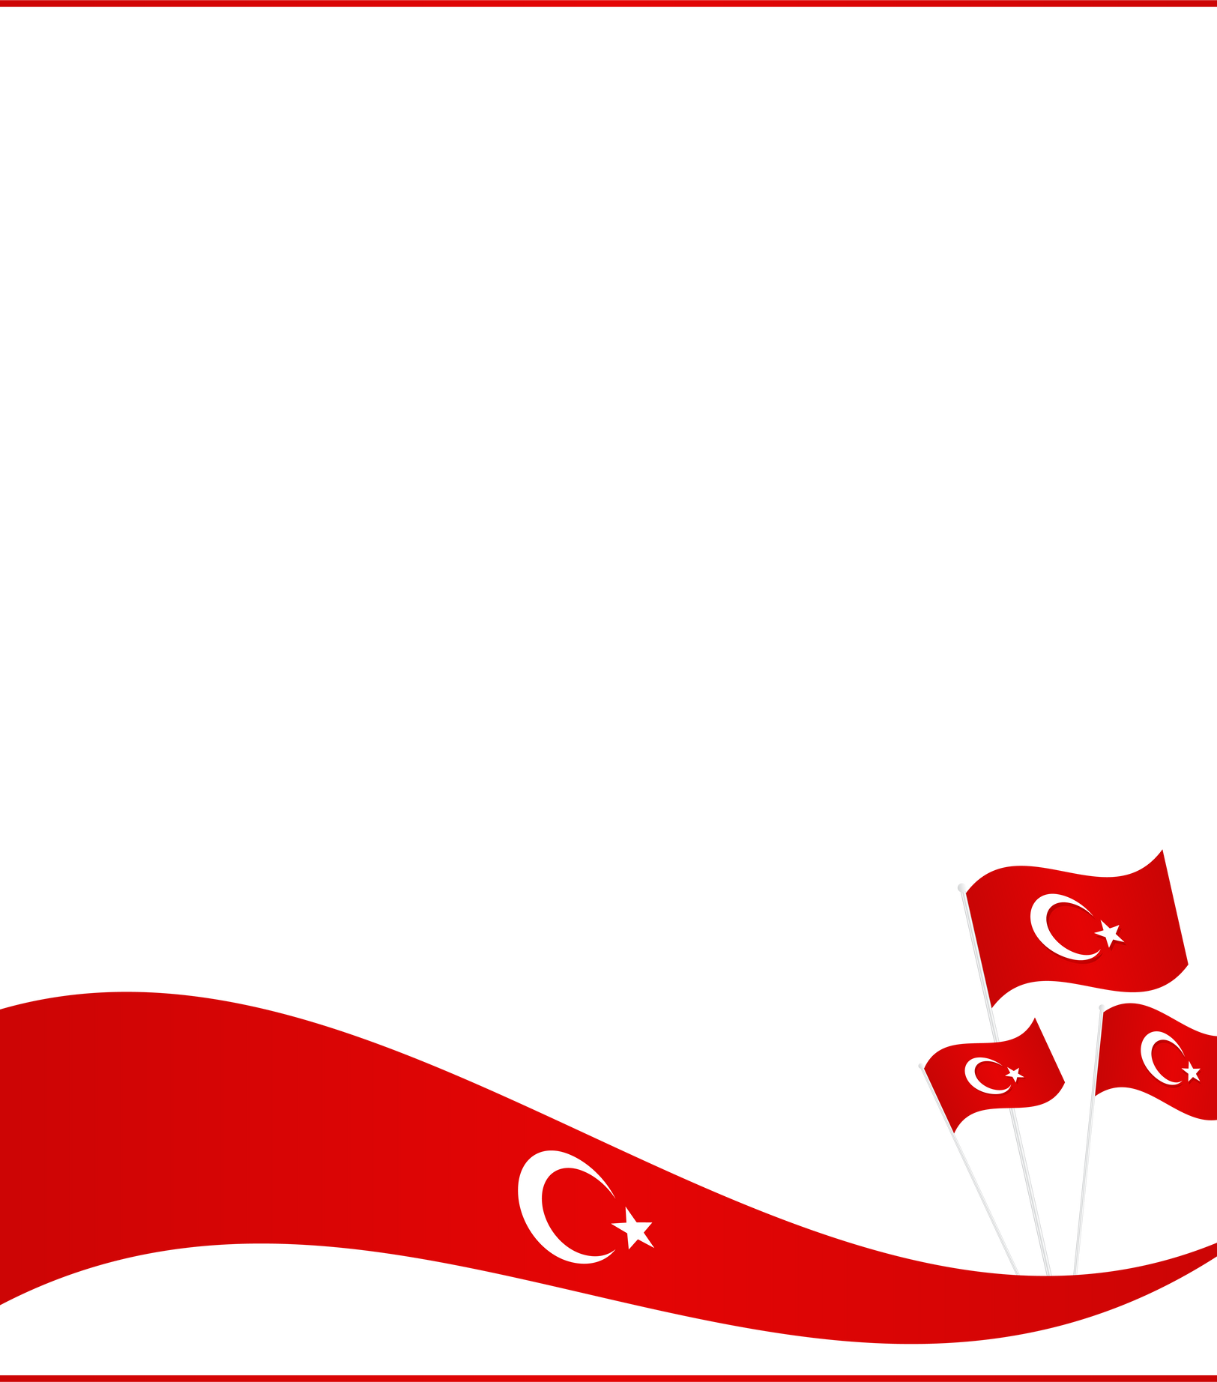

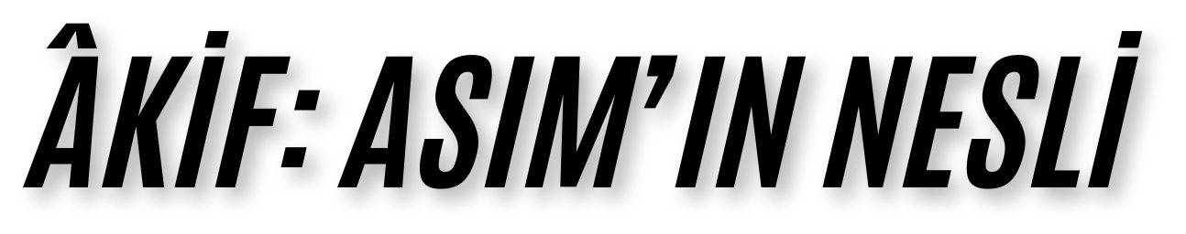


AKİF NASIL BİR GENÇ İSTEMEKTEDİRk

ÜSTAD MEHMET AKİF’İN, ASIM’IN ŞAHSINDA GENÇLERDE BULUNMASINI İSTEDİĚİ ÖZELLİKLER ŞUNLARDIR:

- Müslüman Genç; İslam’a gönülden bağlı, inancı sağlam olmalıdır.
- Doğu’yu da Batı’yı da iyi derecede bilmeli, onların tekniğini almalı ama onları taklit etmemelidir.
- Bilgi ve ahlak sahibi olmalıdır.
- Vatanına, milletine bağlı olmalıdır.
- Ailenin önemini kavramalıdır.
- Tarihini sevmelidir.
- Haksızlığa tahammülü yoktur, hakkı üstün tutmalıdır.
- Düşmanını bilmeli, onların oyununa gelmemelidir.
- Birlik ve beraberlik için çırpınmalıdır.
- Kimsesiz ve yoksullara, bütün gücüyle yardım etmelidir.
- Yanlışlık karşısında haykırıp, onu düzeltmeye çalışmalıdır.
- Kavgacıdır ama bu kavgası adalet ve hakkaniyet için olmalıdır.
- Sağlam bir bünyeye sahip olmak için spor yapmalıdır.
- Çalışkan olmalı, tembellikten nefret etmelidir.
- Ümit ve azim sahibi olmalıdır.

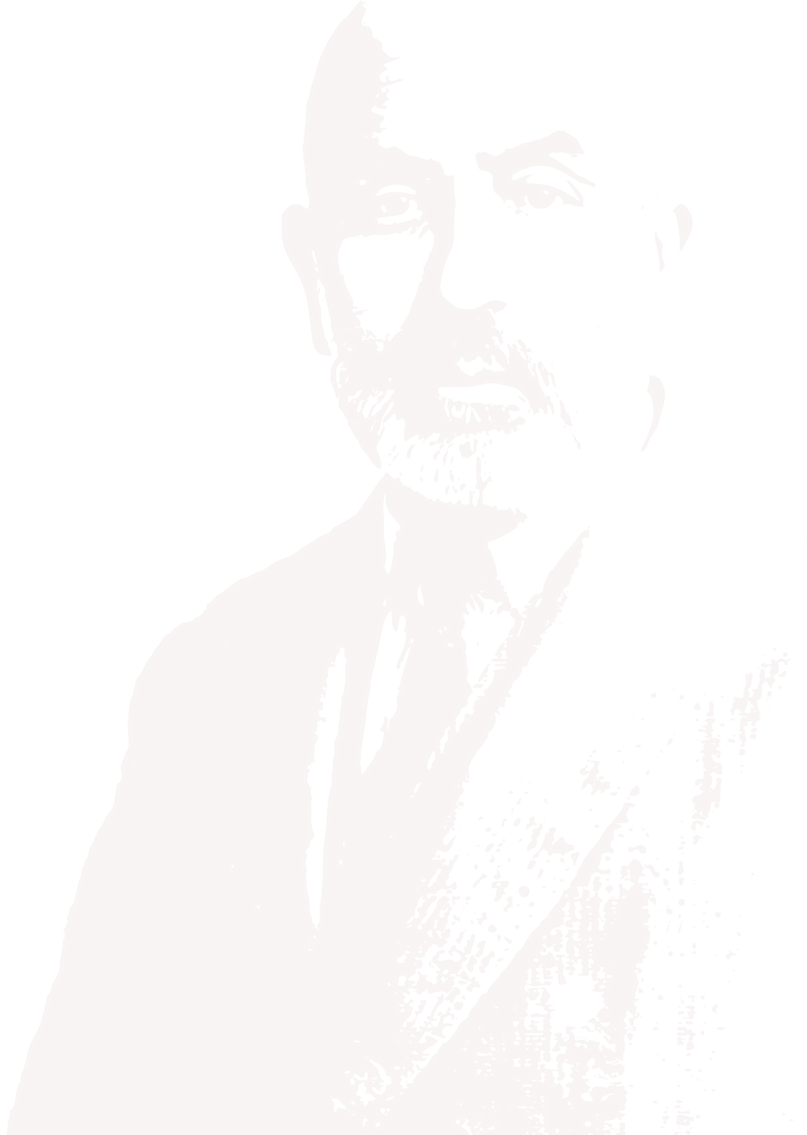
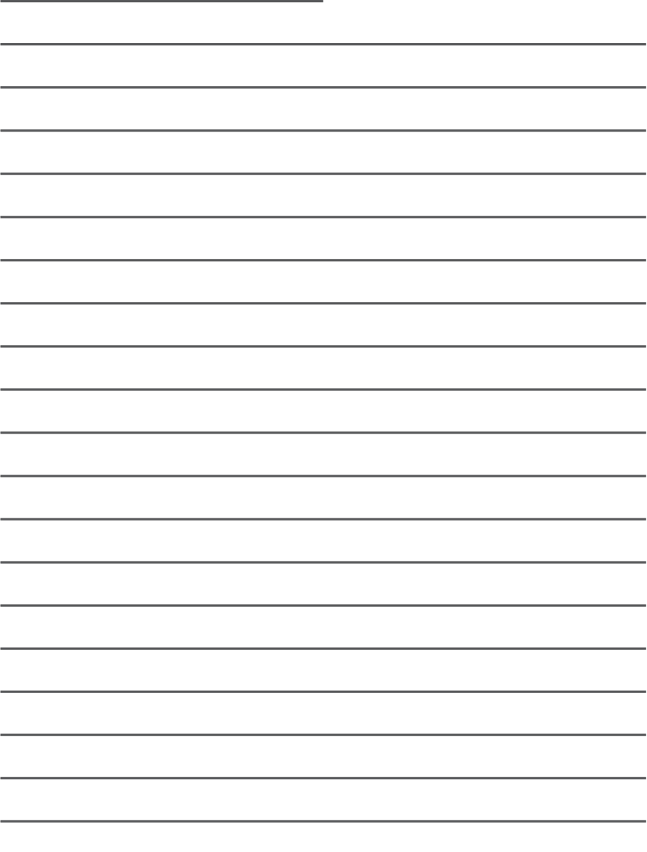
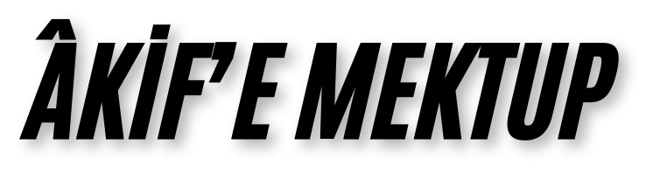

İSTİKLAL MARŞI ŞAİRİNE,

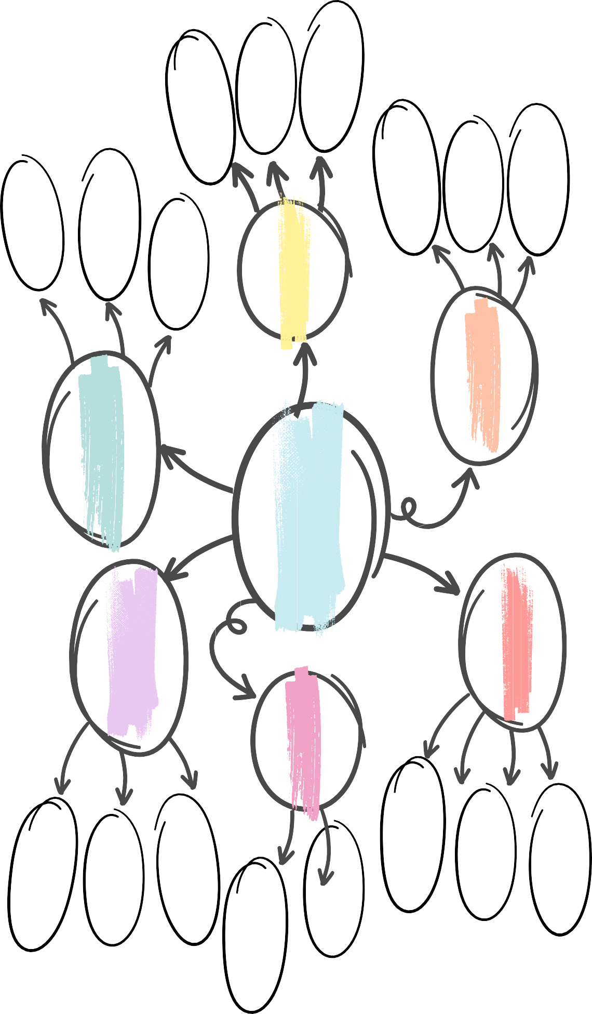

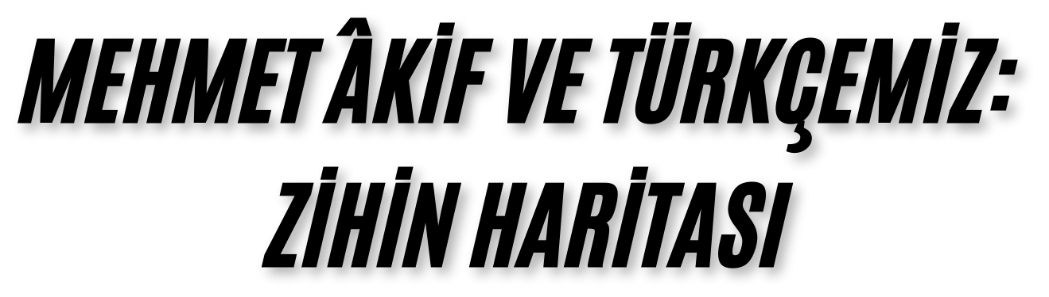
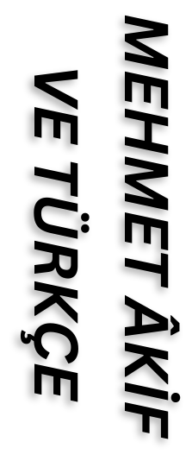

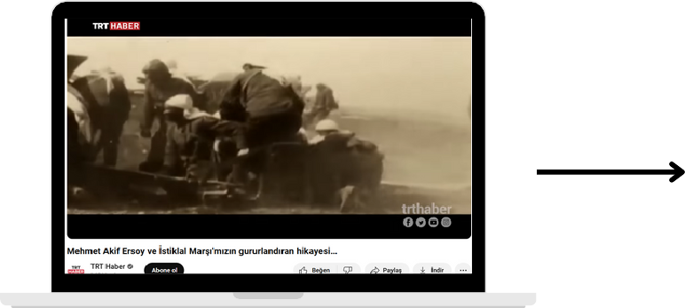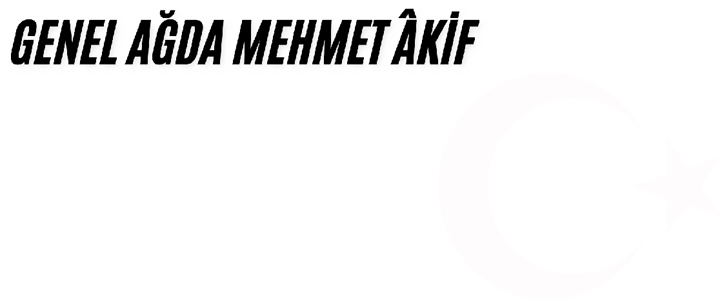
İSTİKLAL MARŞIMIZIN HİKÂYESİ

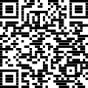
‘’ZULMÜ ALKIŞLAYAMAM’’ ŞİİRİ
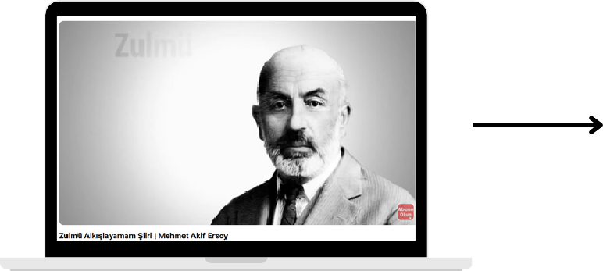
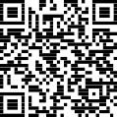

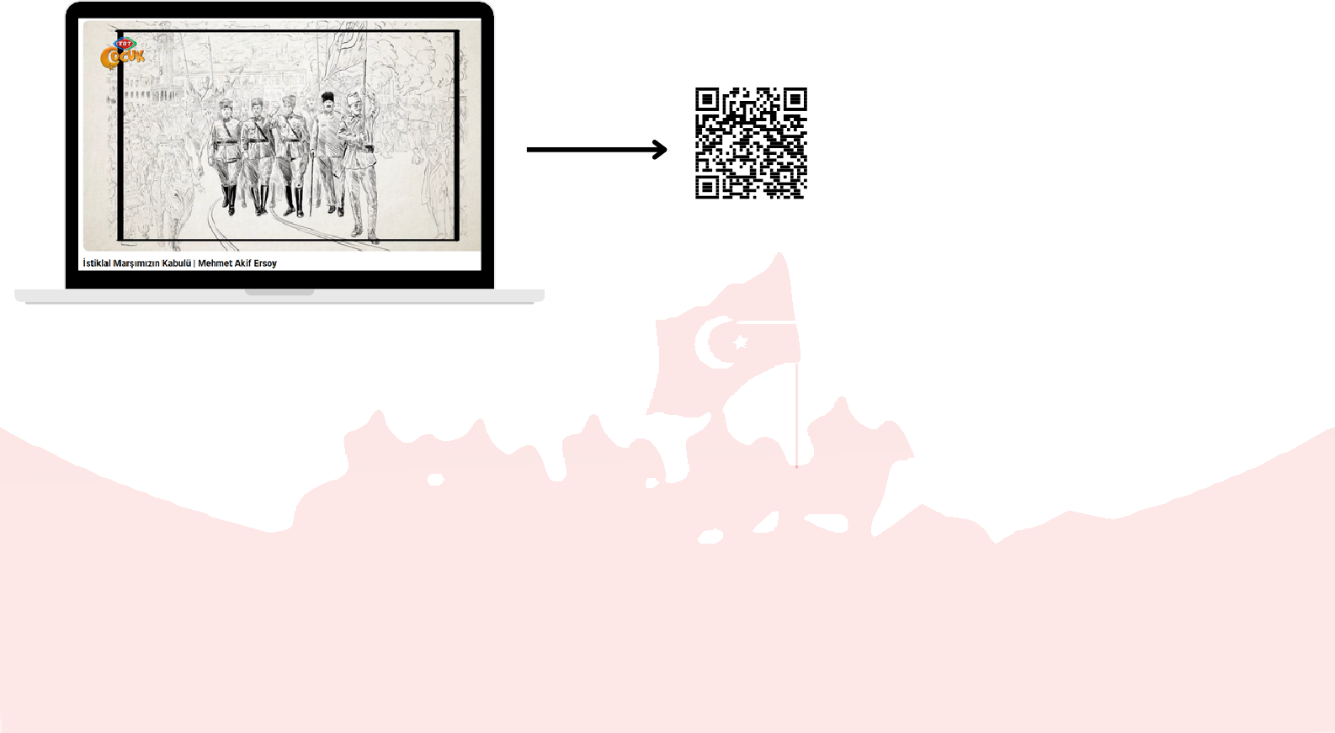
İSTİKLAL MARŞIMIZIN KABULÜ


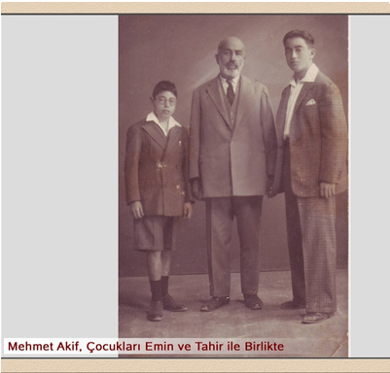

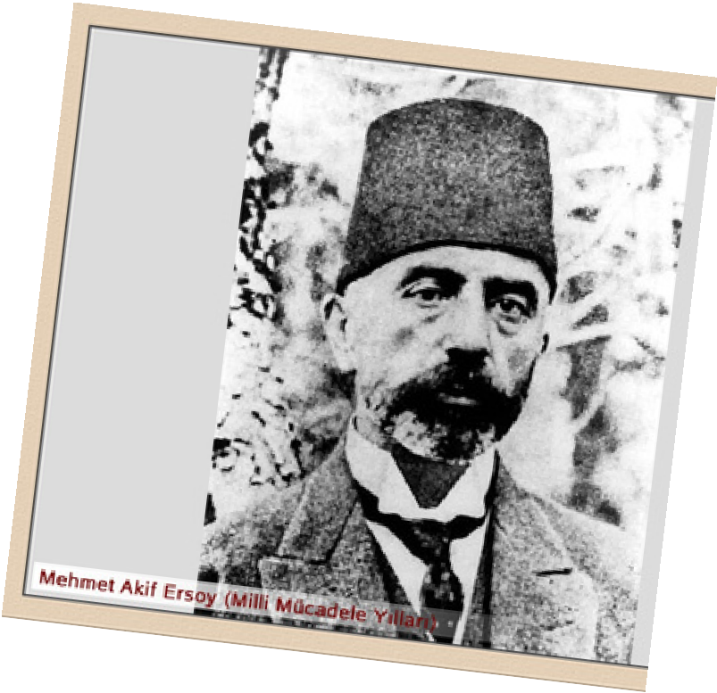


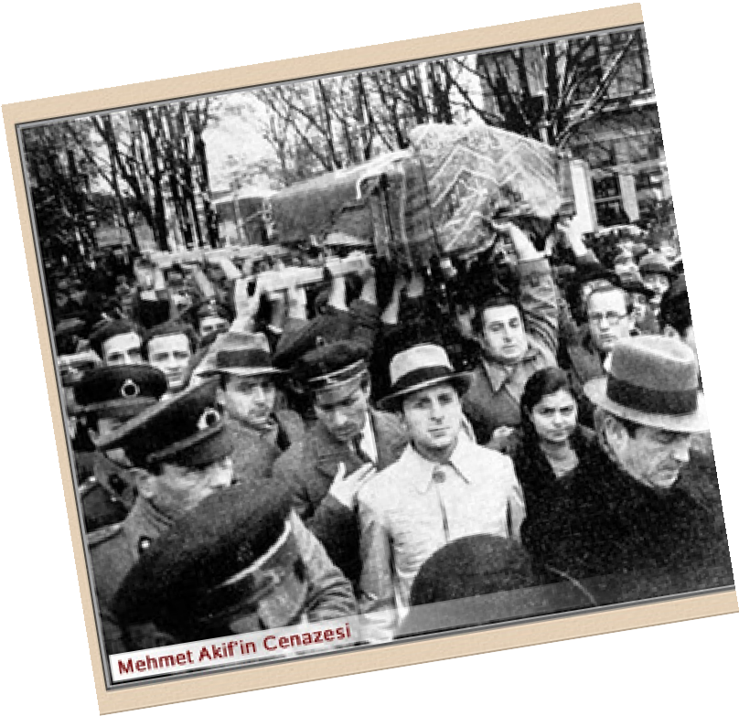
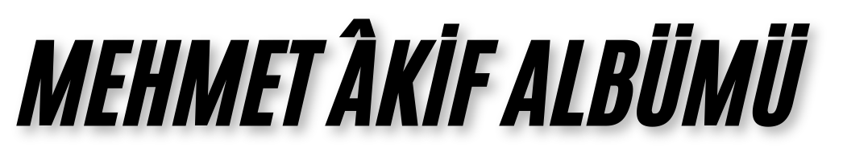
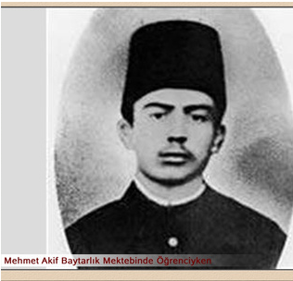


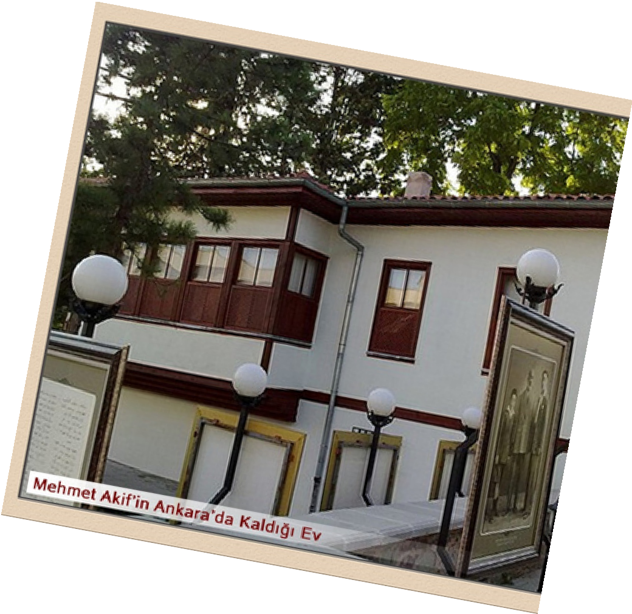


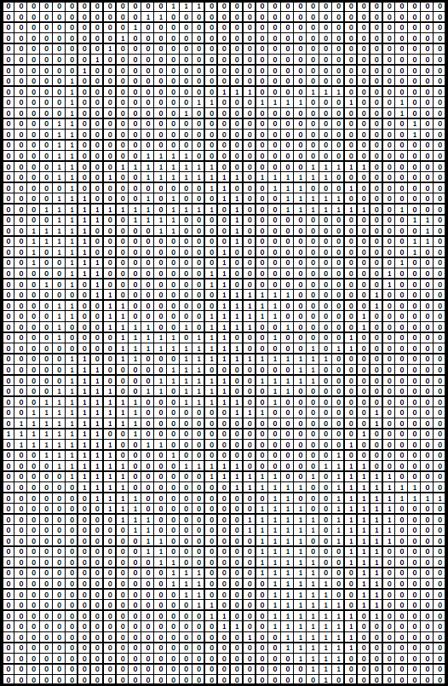

SİYAH


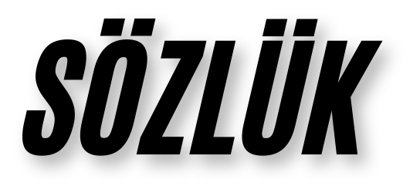

Baytar: Veteriner
Biçare: Çaresiz
Ced: Ata
Cenk: Savaş
Dar’ül Mesai: Kadınlara ve çocuklara meslek öğreten Osmanlı kurumu
Ecdat: Atalar, geçmişimizdeki büyüklerimiz Harim: Yabancılara yasak olan değerli yer Harp: Savaş
İptidai: İlkokul
Kesif: Yoğun, Çok
Maarif: Eğitim ve Öğretim Sistemi
Mahbes: Hapishane
Mektep: Okul
Meşrutiyet: Şartlı Yönetim
Nefer: Asker, er
Silsile: Atalardan gelen soy kütüğü
Tahaşşüd: Toplanma

